Duży plac zabaw ZESTAW NR 2

Zestawienie elementów potrzebnych do budowy placu zabaw

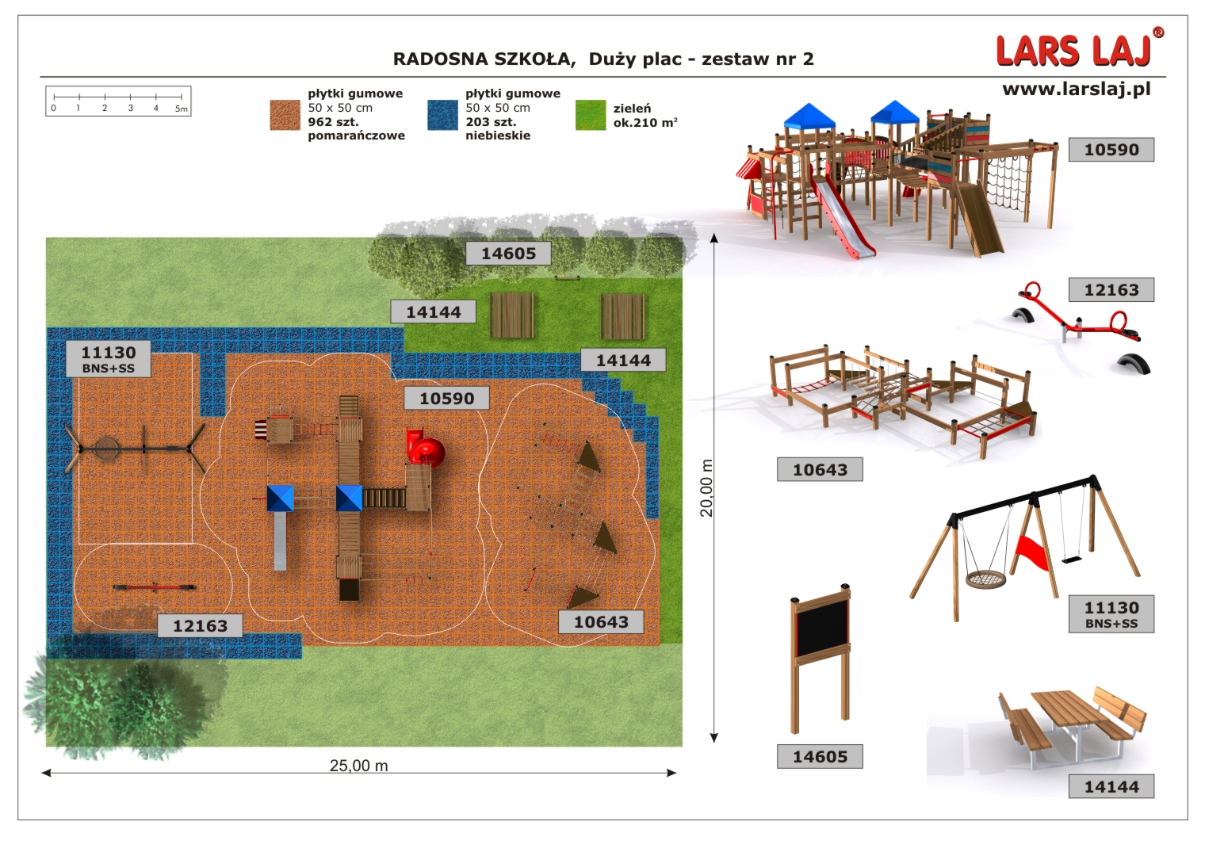

Produkt | ilość
Urządzenie sprawnościowe STACJA KOSMICZNA 10590 | 1 szt.
Urządzenie sprawnościowe MAŁY POLIGON 10643 | 1 szt.
Huśtawka podwójna 11130 (BNS+SS) | 1 szt.
Huśtawka wagowa 12163 | 1 szt.
Tablica 14605 | 1 szt.
Ławostół 14144 | 2 szt.
Nawierzchnia bezpieczna, płytki gumowe gr. pomarańczowe | 240,5 m²  (962 szt.)
Nawierzchnia bezpieczna, płytki gumowe gr. niebieskie | 50,75 m²  (203 szt.)

URZĄDZENIA ZABAWOWE

Urządzenie sprawnościowe STACJA KOSMICZNA 10590

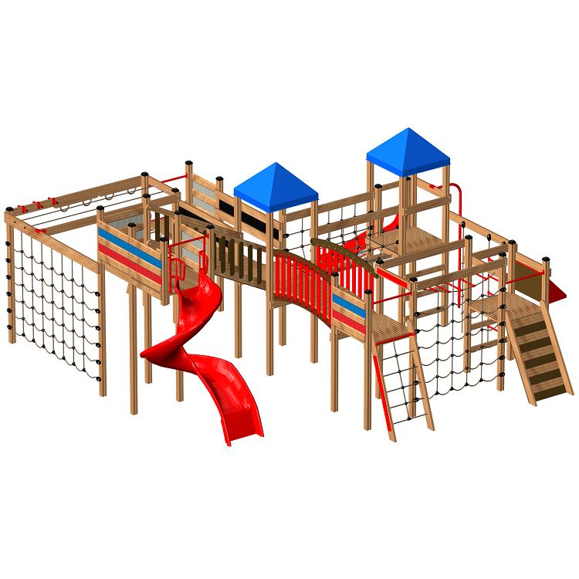
DANE TECHNICZNE:
• Wiek 3+
• Wysokość swobodnego upadku 235 cm
• Szerokość 760 cm
• Strefa bezpieczeństwa 1120x1138
• Wysokość 350 cm
• Długość 839 cm
• Bezpieczne nawierzchnie wymagane
• Materiał wykonania drewno
• Wysokość podestu 120, 150, 210 cm

ELEMENTY SKŁADOWE:
Wieża z dachem – 2szt
Wieża bez dachu – 4szt
Markiza – 1szt
Rura strażacka – 1 szt
Siatka wspinaczkowa pionowa– 2szt
Ślizgawka spiralna – 1szt
Ślizg wys. 150cm – 1szt
Drabinka linowa pionowa - 1szt
Drabinka linowa pozioma – 1szt
Lina z supłami – 1szt
Trap wejściowy z liną – 1szt
Schody linowe wejściowe – 1szt
Trap wejściowy z drewnianymi szczeblami – 1szt
Most linowy – 1szt
Most chiński – 1szt
Most skośny – 1szt

MATERIAŁY:
- Drewno konstrukcyjne modrzewiowe bezrdzeniowe, kantówka 90/90mm, impregnowane impregnatem ftalowym firmy Akzo Nobel w kolorze orzech.
- Dachy wież oraz markiza wykonane są z włókna szklanego zabezpieczonego przed dziećmi.
- Elementy boczne w formie barierek wykonane ze stali pokrytej plastisolem.
- Elementy maskujące wykonano z płyty HDPE.
- Podesty na ramie drewnianej wypełnione deskami modrzewiowymi frezowanymi.
- Boki zjeżdżalni prostej wykonane z płyty HDPE. Ślizg zjeżdżalni wykonany z blachy nierdzewnej.
- Ślizgawka spiralna wykonana z włókna szklanego zabezpieczonego przed dziećmi.
- Schody ze szczebelkami.
- Schody linowe wykonane z liny zbrojonej rdzeniem stalowym, usztywnione ramą z drewna modrzewiowego impregnowanego.
- Most linowy wykonany z drewna modrzewiowego impregnowanego oraz liny zbrojonej rdzeniem stalowym.
- Most chiński – podest wykonany z drewna modrzewiowego, poręcze ze sklejki wodoodpornej antypoślizgowej, szczeble z płyty HDPE.
- Most skośny wykonany z drewna modrzewiowego, szczeble wykonane z HDPE.
- Rura strażacka oraz inne elementy metalowe wykonane ze stali malowanej proszkowo.
- Siatka wspinaczkowa pionowa oraz liny poziome do przechodzenia wykonane z liny zbrojonej rdzeniem stalowym.
- Łęki do przechodzenia wykonane z liny zbrojonej okrytej wężem gumowym.
- Drabinka linowa wykonana jest z liny zbrojonej, szczeble z polipropylenu.
- Liny z supłami wykonana z liny niezbrojonej.
- Słupy zakończone daszkami wykonanymi z polipropylenu
- Wszystkie połączenia zamaskowane zostały zaślepkami w celu zabezpieczenia przed odkręceniem lub uszkodzeniem.

Urządzenie sprawnościowe MAŁY POLIGON 10643

DANE TECHNICZNE:
• Wiek3+
• Wysokość swobodnego upadku87 cm
• Szerokość465 cm
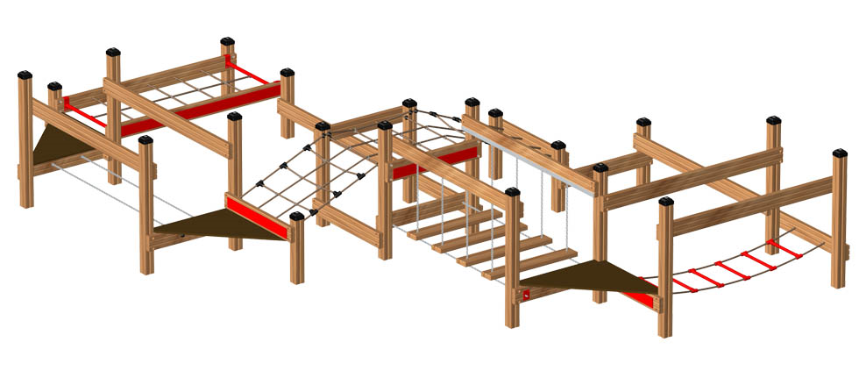
• Strefa bezpieczeństwa775x975
• Wysokość123 cm
• Długość640 cm
• Bezpieczne nawierzchnie wymagane
• Materiał wykonania drewno

ELEMENTY SKŁADOWE:
Podesty – 3szt
Siatki linowe poziome – 3szt
Most łańcuchowy– 1szt
Łańcuchy do przechodzenia - 2szt

MATERIAŁY:
- Drewno konstrukcyjne modrzewiowe bezrdzeniowe, kantówka 90/90mm, impregnowane
impregnatem ftalowym firmy Akzo Nobel w kolorze orzech.
- Mostek wykonane z drewna modrzewiowego poręcze mostu wykonane z drewna
modrzewiowego.
- Łańcuch techniczny galwanizowany.
- Słupy zakończone daszkami wykonanymi z polipropylenu

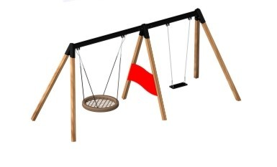
Huśtawka podwójna 11130 (BNS+SS)

DANE TECHNICZNE:
• Wiek 3+
• Wysokość swobodnego upadku 140 cm
• Szerokość 189 cm
• Strefa bezpieczeństwa 570x750
• Wysokość 235 cm
• Długość 652 cm
• Bezpieczne nawierzchnie wymagane
• Materiał wykonania drewno

MATERIAŁY:
- Drewno konstrukcyjne modrzewiowe bezrdzeniowe, kantówka 90/90mm, impregnowane impregnatem ftalowym firmy Akzo Nobel w kolorze orzech.
- Rama nośna wykonana ze stali malowanej proszkowo.
- Siedziska gumowe z rdzeniem aluminiowym zawieszone są na ramie przy pomocy łańcuchów technicznych galwanizowanych.
-Jedno siedzisko plecione z liny nie zbrojonej beżowej fi 16mm.
- Elementy ozdobny wykonany z płyty HDPE.
- Wszystkie elementy łączące są nierdzewne.

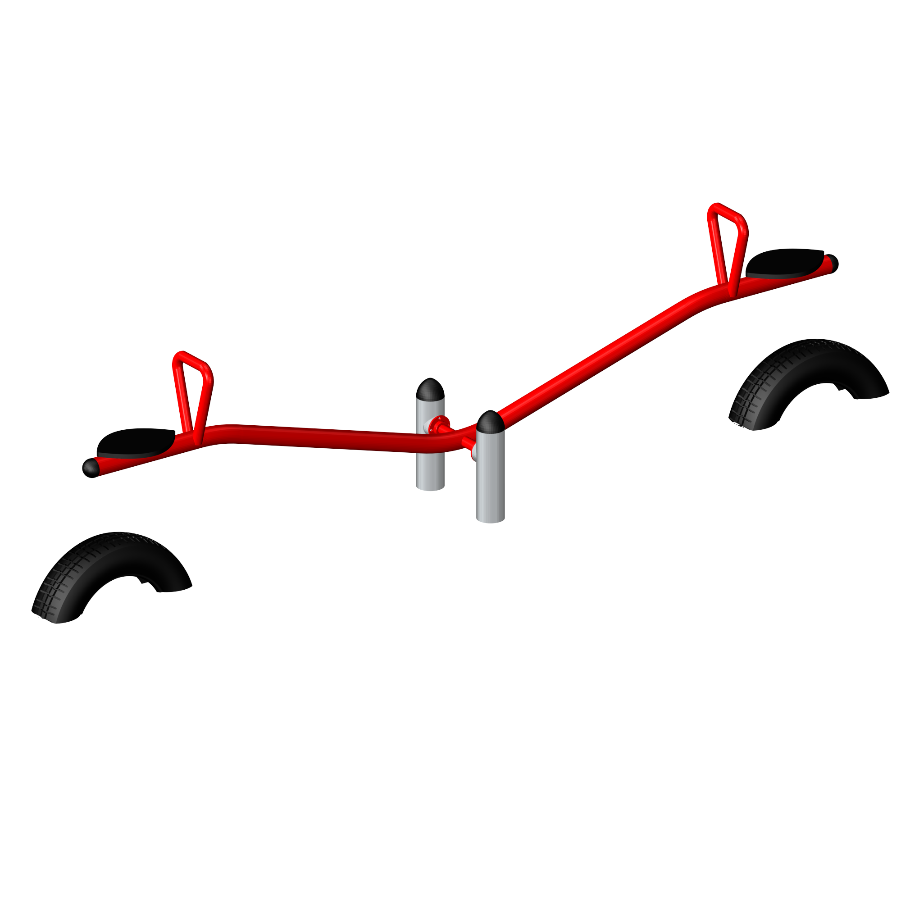
Huśtawka wagowa 12163

DANE TECHNICZNE:
• Wiek 3+
• Wysokość swobodnego upadku96 cm
• Szerokość 278 cm
• Strefa bezpieczeństwa 578x341
• Wysokość 77 cm
• Długość 41 cm
• Bezpieczne nawierzchnie nie wymagane
• Materiał wykonania metal

MATERIAŁY:
- Rama i nogi wykonane z rury ze stali malowanej proszkowo, zamocowane są na łożyskach.
- Siedzenia wykonane z płyty HDPE.
- Rury zaślepione są daszkami gumowymi.
- Jako elementy tłumiące instalowane są opony wykonane z gumy.

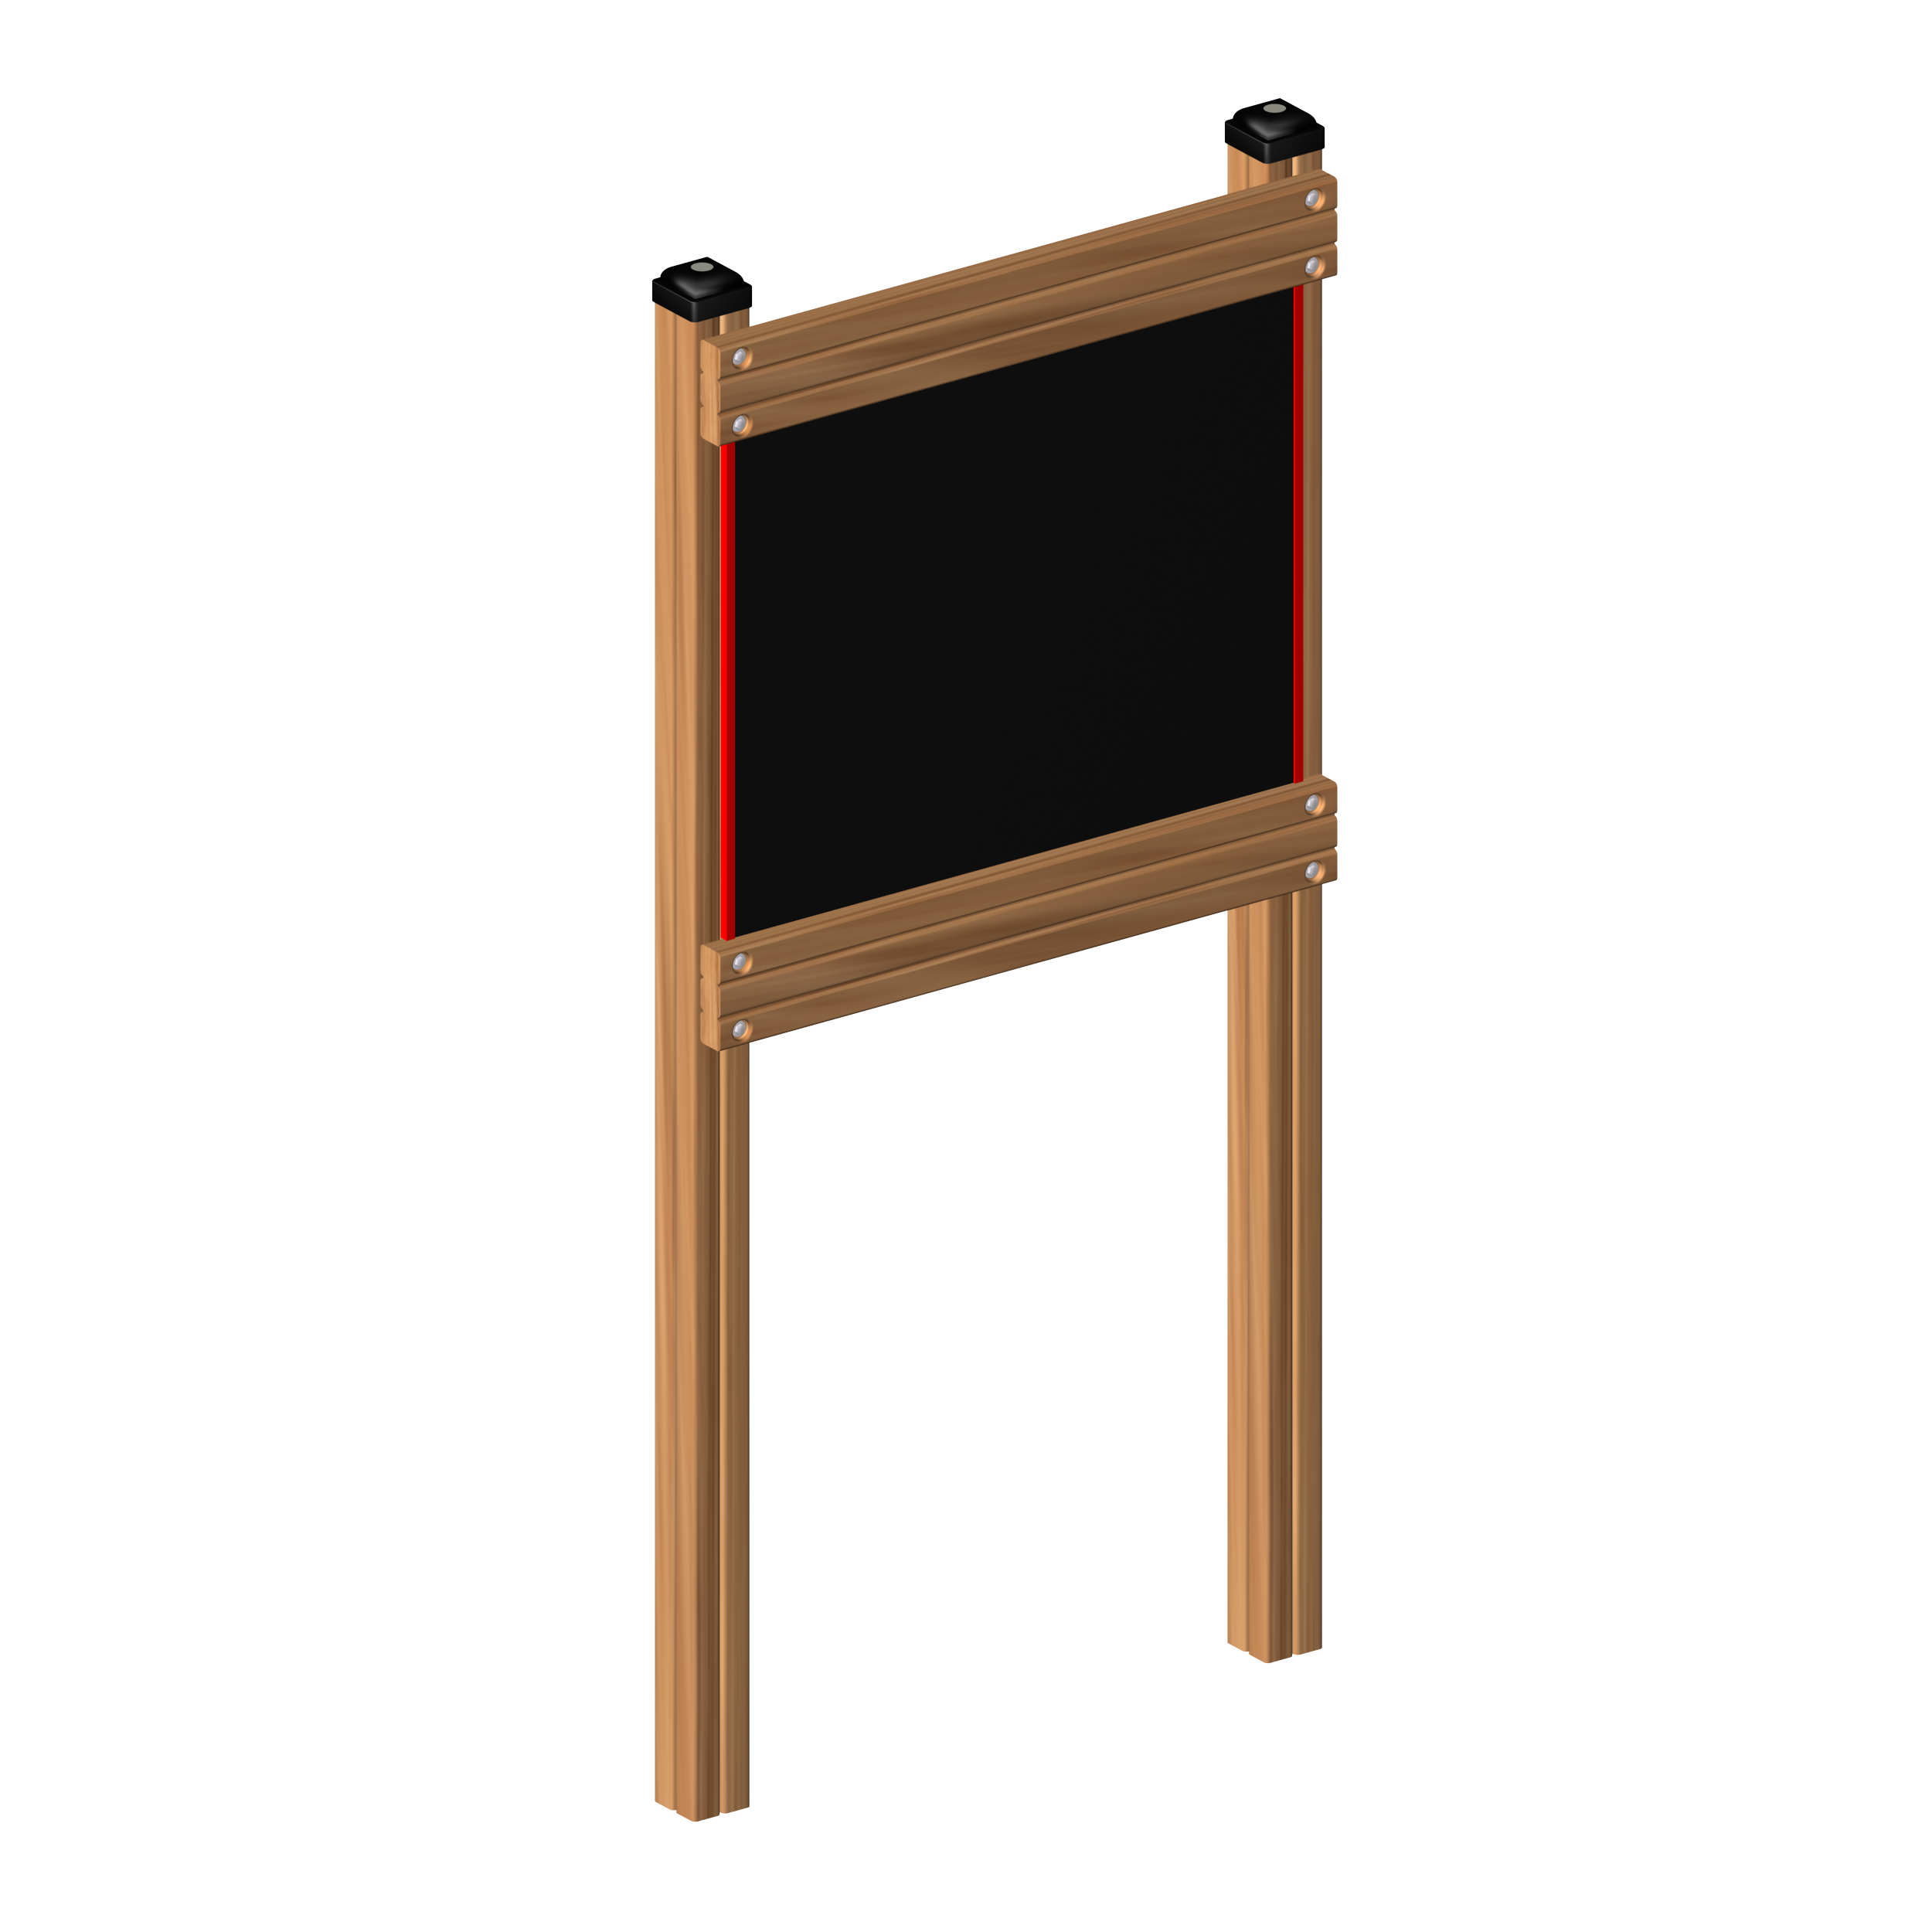
Tablica regulaminowa 14605

DANE TECHNICZNE:
- Szerokość 100 cm
- Wysokość 213 cm
- Długość 14 cm

MATERIAŁY:
- Drewno konstrukcyjne modrzewiowe bezrdzeniowe, kantówka 90/90mm, impregnowane impregnatem ftalowym firmy Akzo Nobel w kolorze orzech.
- Elementy łączące - śruby są ocynkowane, zabezpieczone elementami plastikowymi przed ich rozkręceniem
- Wydruk barwny na PCV, wzmocniony podkładem z płyty PE, wymiary 89x71cm

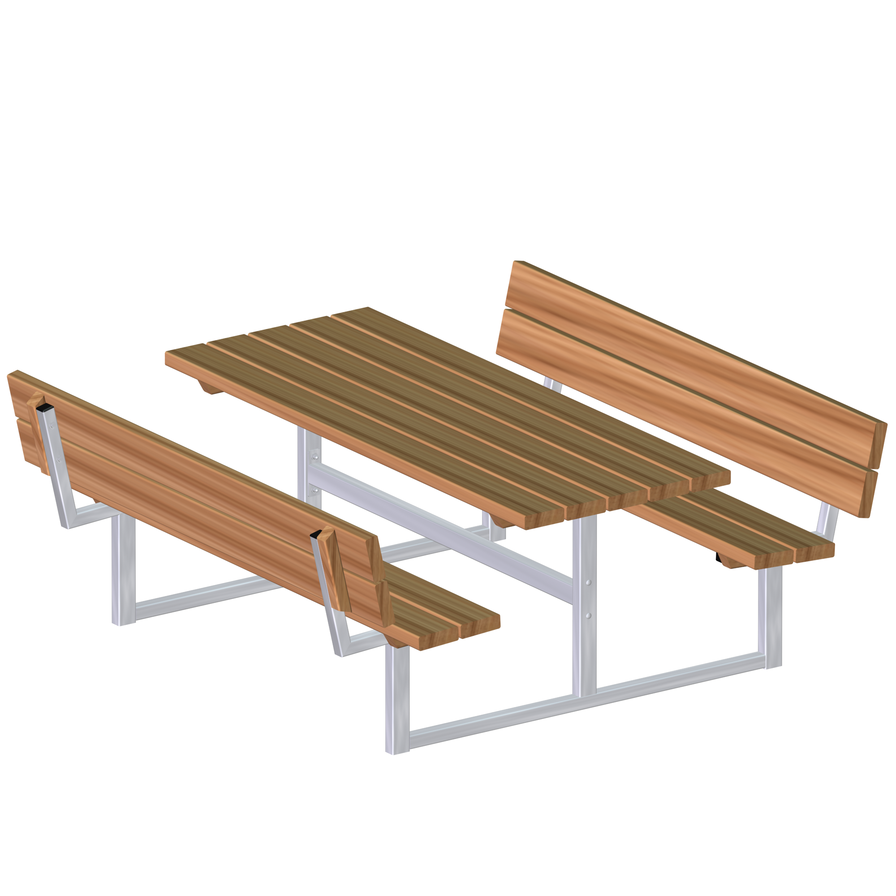
Ławostół modrzewiowy 14144

DANE TECHNICZNE:
• Szerokość 180 cm
• Wysokość 75 cm
• Długość 189 cm
• Wysokość oparcia 75 cm
• Wysokość siedziska 45 cm
• Szerokość siedziska 45 cm

MATERIAŁY:
- Rama wykonana jest ze stali czarnej galwanizowanej.
- Drewno konstrukcyjne modrzewiowe bezrdzeniowe, kantówka 90/90mm, impregnowane impregnatem ftalowym firmy Akzo Nobel w kolorze orzech.

